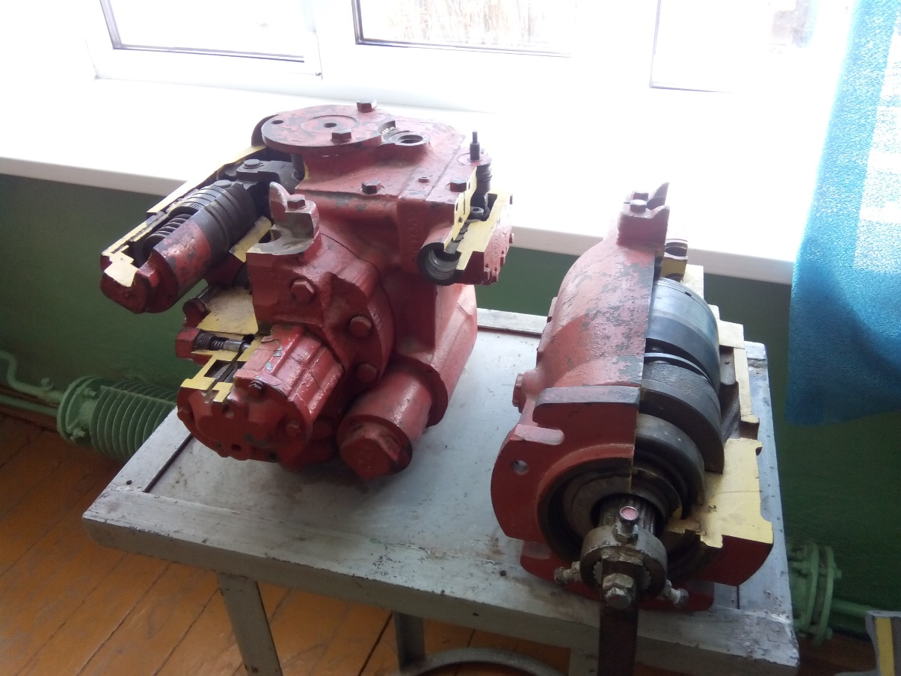
Рис. 1. Аксиально-поршневые насос и гидромотор

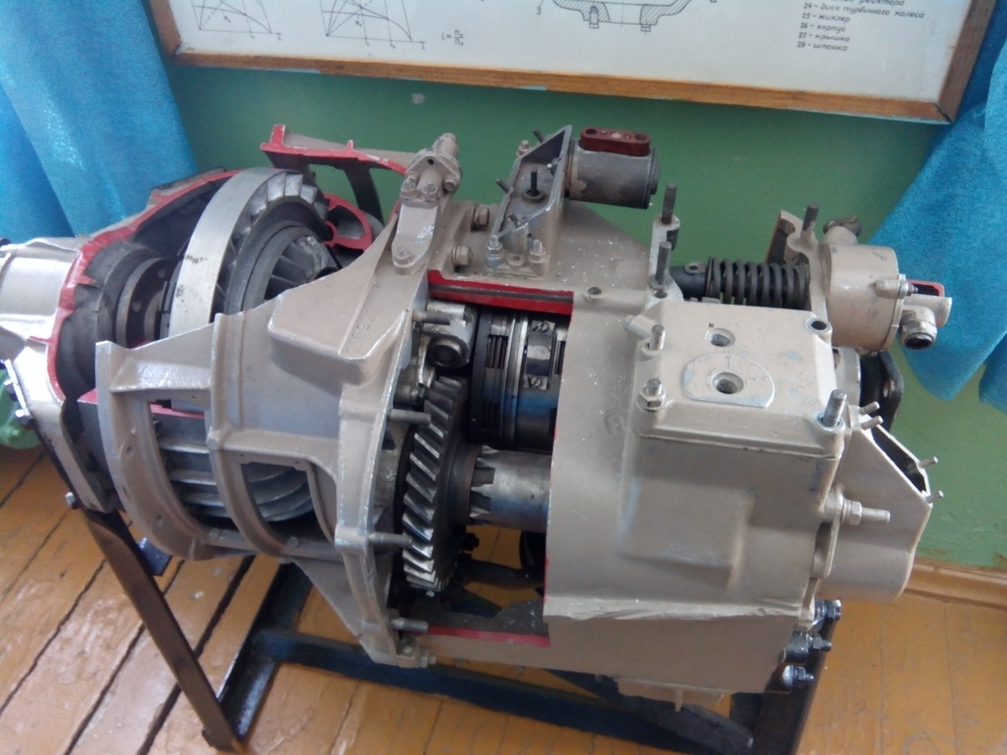
Рис. 2. Гидротрансформатор

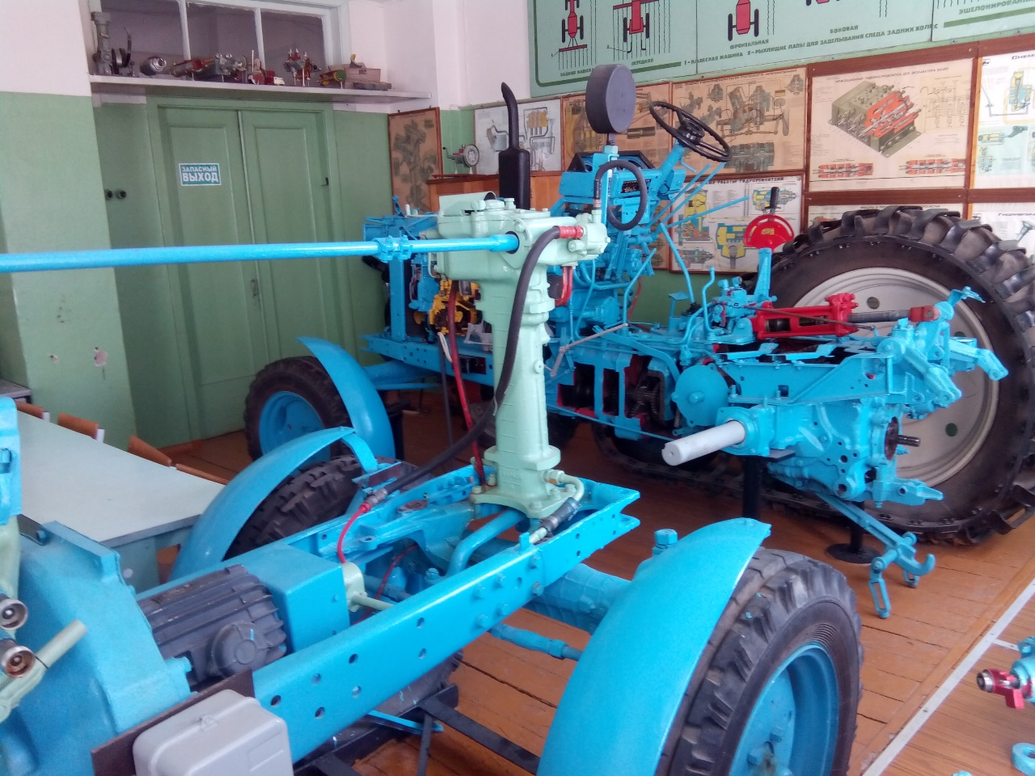
Рис. 3. Гидроусилитель трактора Беларус-80
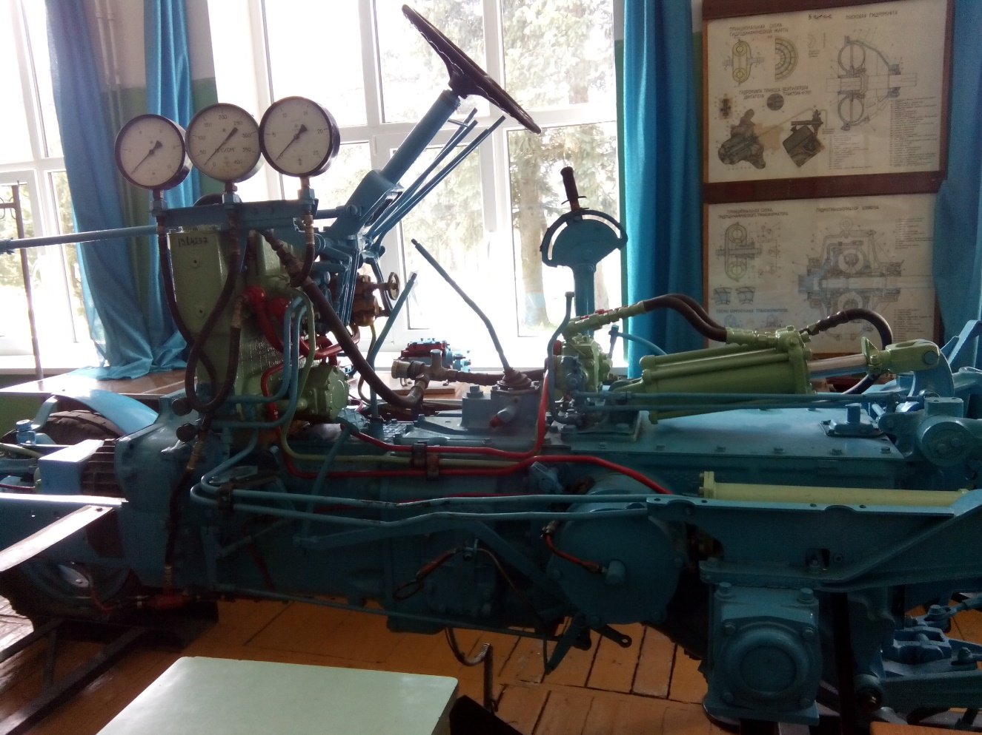
Рис. 4. Конструкция и испытание гидросистемы трактора (1)

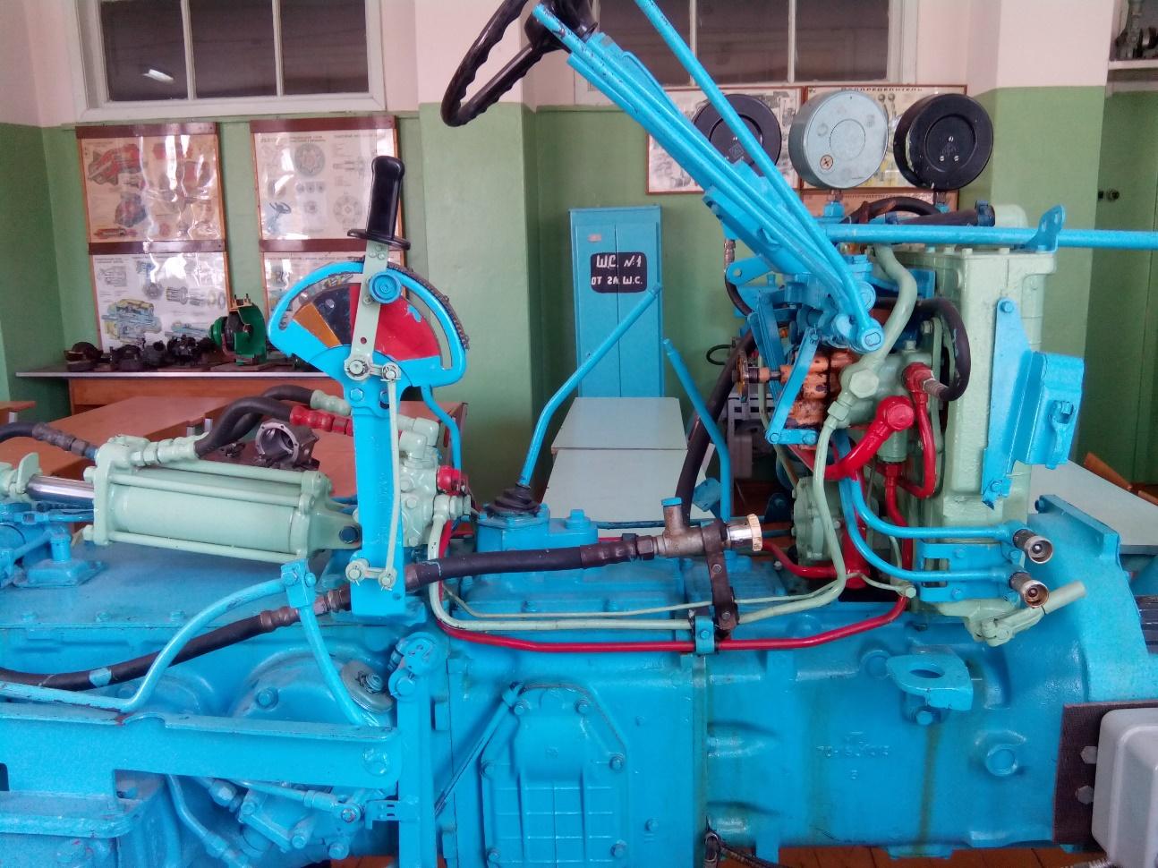
Рис. 5. Конструкция и испытание гидросистемы трактора (2)
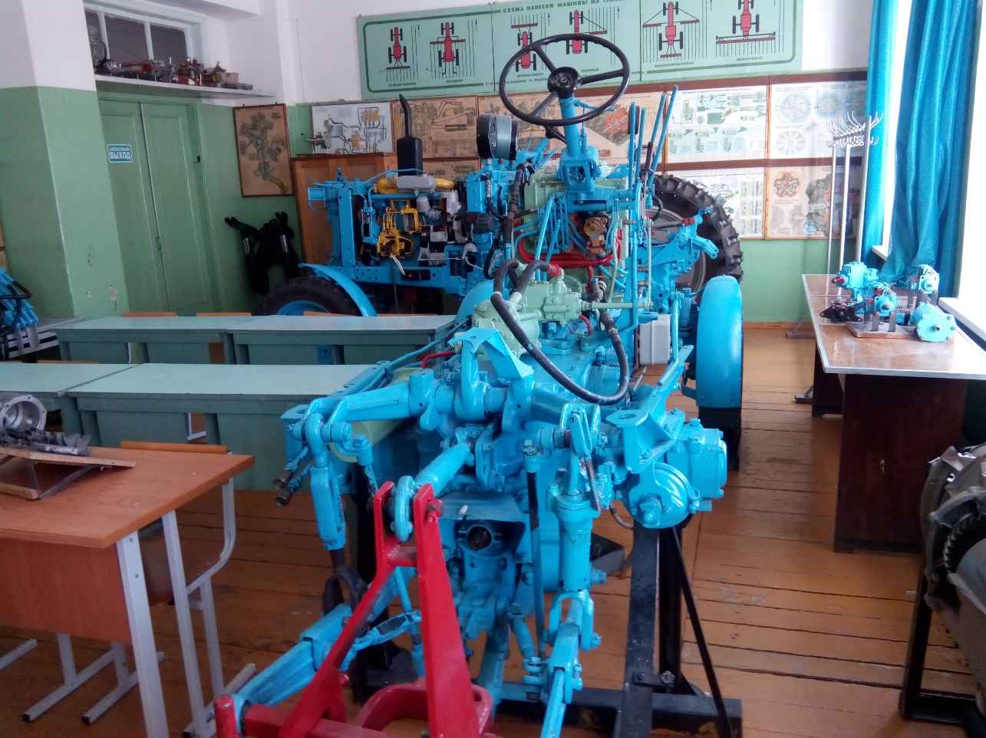
Рис. 6. Общий вид аудитории 320
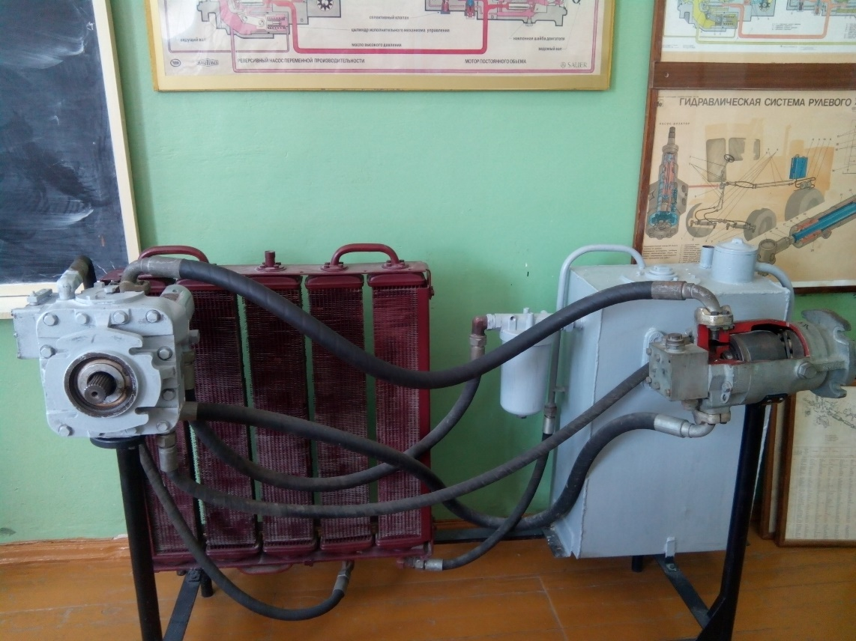
Рис. 7. Объемный гидропривод ГСТ-90
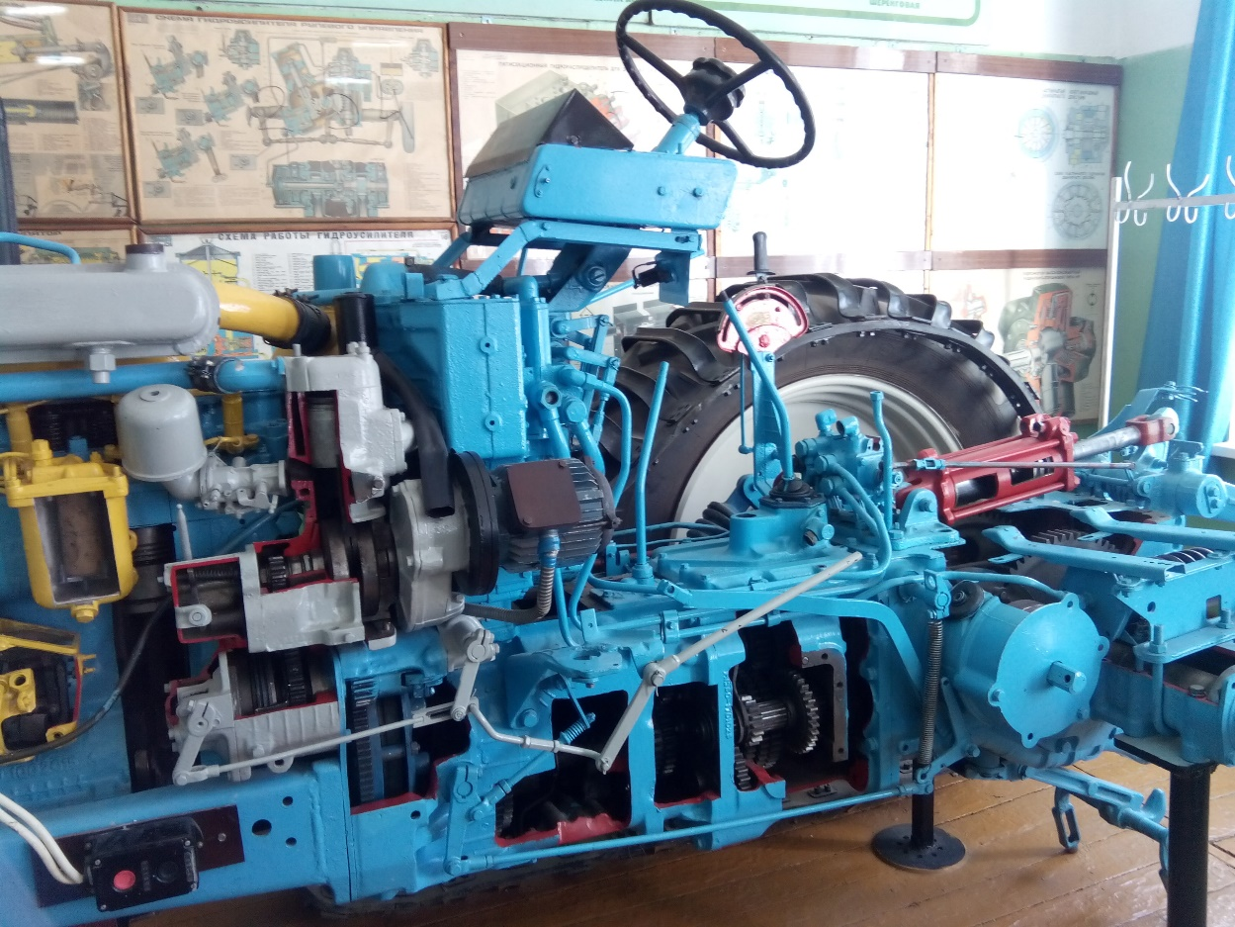
Рис. 8. Разрез трактора с гидросистемой
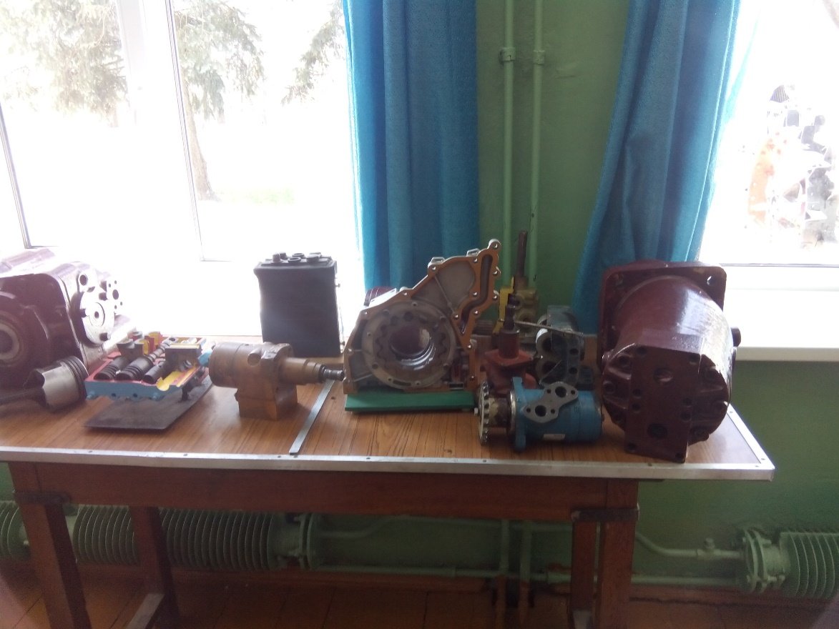
Рис. 9. Элементы гидроприводов (1)
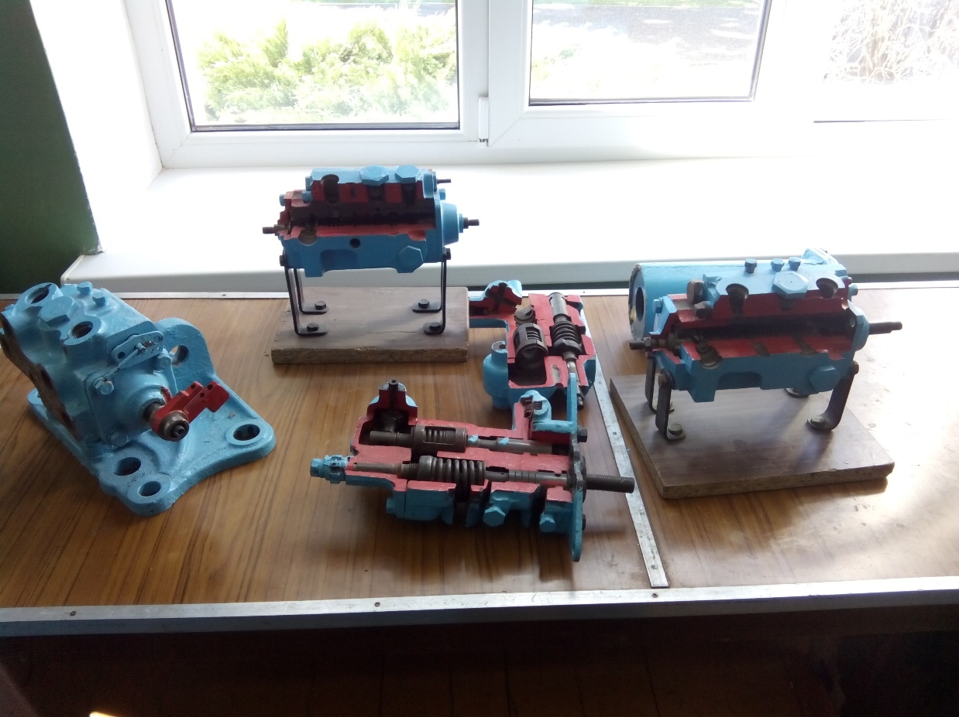
Рис. 10. Элементы гидроприводов (2)

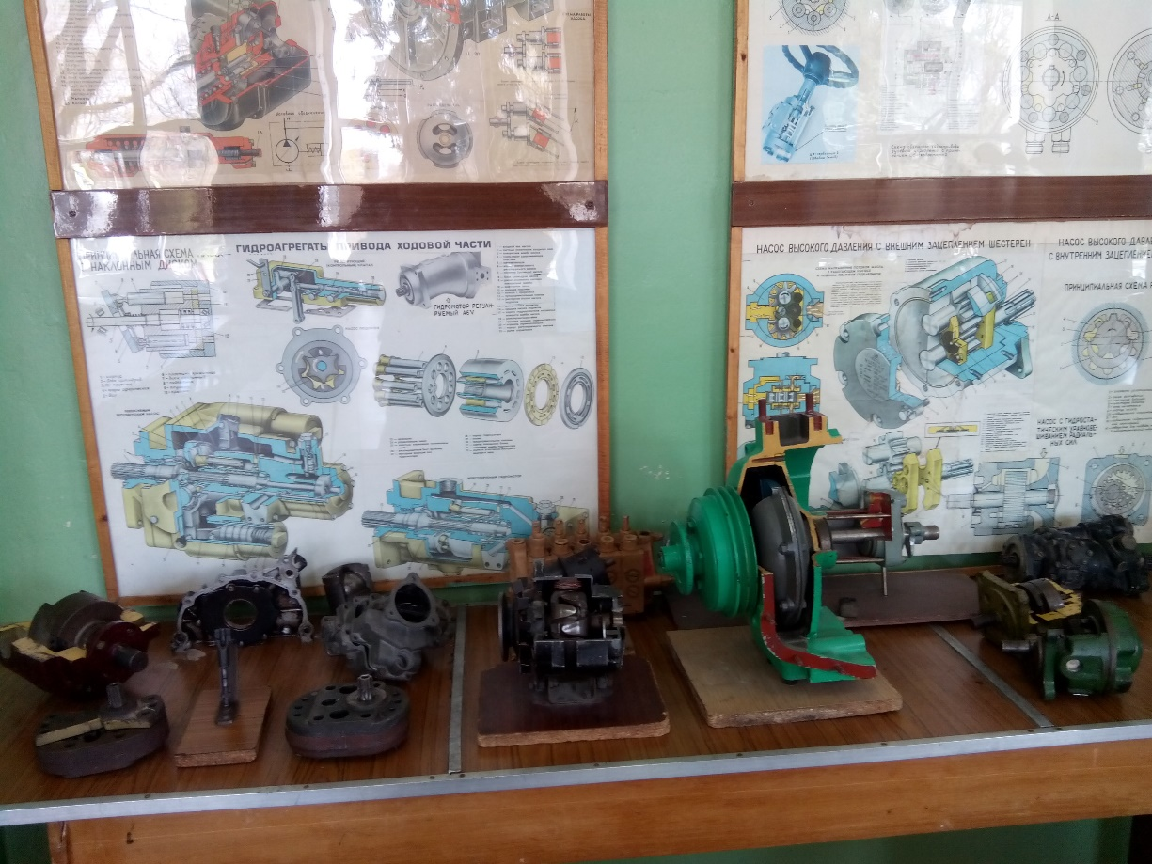
Рис. 11. Элементы гидроприводов (3)
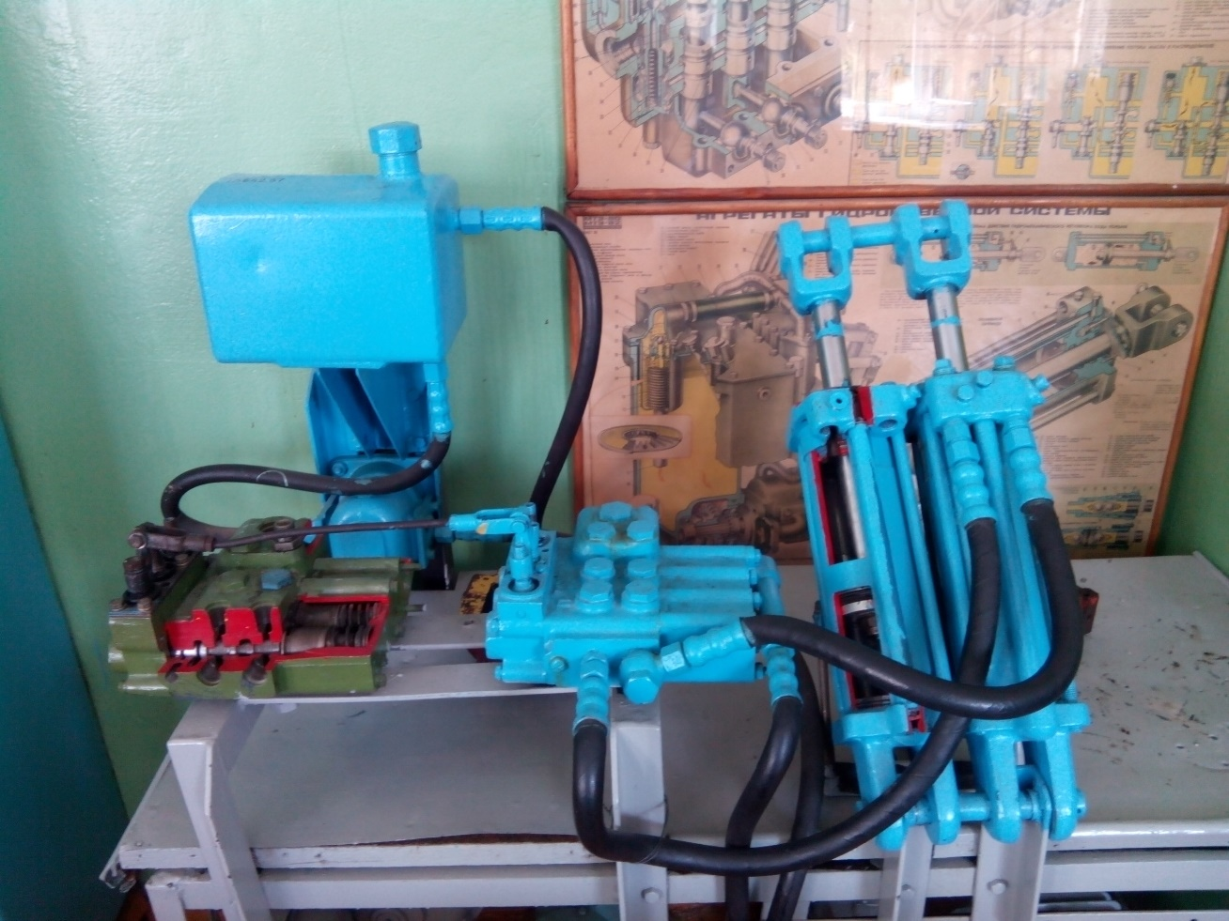
Рис. 12. Элементы раздельно-агрегатной гидросистемы

